Desfragmentador de disco

Cuando llenamos el espacio del disco duro, nos cansamos de los programas y los desinstalamos, borramos ficheros, hacemos limpieza de archivos temporales, algún que otro mal apagado del computador, etc., de alguna manera vamos “deteriorando” la estructura de ficheros en el disco duro, vamos fragmentando los archivos al guardarlos. ¿Por qué se produce este deterioro?, muy fácil, mientras el disco duro tiene suficiente espacio, la información de los diferentes archivos, sean del tipo que sean (programas, música, imágenes, etc.), se almacena en sectores contiguos, a medida que se borran los ficheros y/o programas, estos sectores se liberan para que puedan ser usados para guardar otros archivos, pero ya el ordenador realiza las grabaciones de los ficheros en diferentes sectores que están libres y que no tienen que estar contiguos.
El problema es que cuando los ficheros están almacenados en el disco en sectores contiguos, la lectura se realiza de manera más rápida, de la misma forma cuando en el disco hay espacio suficiente para almacenar los archivos en sectores continuos, las escrituras son más rápidas y se pierde menos tiempo.
En definitiva, después de esta introducción, el resumen es que cuanto mejor esté organizado nuestro disco duro, mejor y más rápido va a trabajar el ordenador, por tanto, debemos empezar a plantearnos desfragmentar el disco duro.
Afortunadamente esta operación es una de las utilidades que ofrece el sistema operativo y vamos a explicar como realizarla de manera sencilla.
Consejos previos:
Antes de empezar, hay que tener en cuenta algunos consejos ya que muy a menudo suele ocurrir que el desfragmentador de disco se detiene a mitad del proceso vuelve a empezar.
Esto suele ocurrir por estar usando otros programas al mismo tiempo que el desfragmentador y cada vez que el disco duro recibe la orden de grabar datos nuevos el desfragmentador tiene que comenzar de nuevo.
Es imprescindible que, en el momento en el que el desfragmentador comience el proceso, no tengamos abierto ningún otro programa.
A veces, nos encontramos ese mismo problema si tenemos activo un protector de pantalla, al ponerse en funcionamiento el protector de pantalla realiza accesos al disco y el desfragmentador comienza de nuevo, es recomendable desactivar el protector de pantalla mientras se está realizando el proceso de desfragmentación.
Para desactivar el protector de pantalla hay que ir al escritorio, y hacer clic con el botón derecho del ratón sobre un espacio libre (no sobre algún icono) y elegir propiedades en el menú que aparece.
Ahora, en la ventana que se abre, hay que seleccionar la pestaña “protector de pantalla”, y es dicha opción en la que se accede, al desplegarse se selecciona “ninguno” y luego seleccionamos aceptar.
También hay que tener en cuenta que, aparte de desactivar el protector, hay que seleccionar pulsar en el botón “energía” que nos va a desplegar otro cuadro de diálogo
en el que debemos seleccionar “nunca” en las listas “pasar a inactividad” y ”desactivar los discos duros”, pulsamos aceptar y ya está.
3 formas de ejecutar el desfragmentador:
Como en muchas otras operaciones, se puede entrar en el desfragmentador de disco duro de varias formas;
• Primera forma:
- pulsamos en el botón de inicio de la barra de tareas
- seleccionamos programas
- seleccionamos accesorios
- seleccionamos herramientas del sistema
- seleccionamos desfragmentador de disco
de manera grafica lo podemos ver en la siguiente imagen:
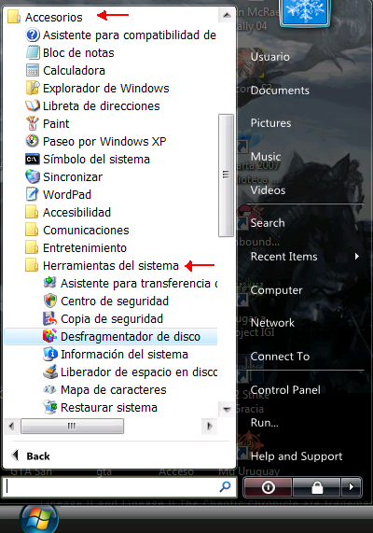

• Segunda forma de acceder: después de hacer doble clic sobre el icono “Mi PC” se abre una ventana con la información de nuestro PC incluyendo las unidades de almacenamiento.
Pinchamos con el botón derecho del ratón sobre el disco duro que queramos desfragmentar y en el menú que se despliega elegimos “Propiedades”,
se abrirá otra ventana con diferentes pestañas en la que tenemos que seleccionar herramientas.
Por ultimo se pulsa el botón desfragmentar ahora.
• Tercera forma de acceder: esta tercera es una variante de la anterior, la diferencia está en que se puede acceder desde una ventana del explorador de archivos de Windows, y si se pulsa con el botón derecho sobre la unidad, a partir de ahí el proceso es similar al anterior.
Usando el desfragmentador:
Una vez que hemos arrancado el programa, por cualquiera de los tres sistemas anteriormente descritos, nos encontramos con una nueva ventana como la que aparece a continuación:
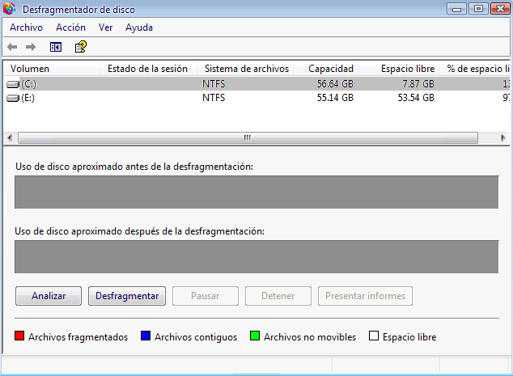

En el caso del ejemplo vemos que nos aparece información de las dos unidades de disco duro disponibles en el sistema, c: y d: , la típica barra de menú, y en la parte inferior unos botones de acción y los códigos de color de la información que se va a presentar
Lo primero que debemos realizar es un análisis de los disco duros que tenemos en el sistema, esto nos va permitir conocer el grado de fragmentación de los archivos que están grabados en el disco duro.
para comenzar el análisis pinchamos en la unidad que vamos a analizar (en este caso está seleccionada la unidad c ), y pulsamos con el ratón el botón “analizar”, veremos como en la barra informativa de “uso de disco aproximado antes de la fragmentación”, aparece el mensaje “(c:) analizando”.
Al cabo de unos segundos aparecerá el mensaje que vemos en la imagen: pulsando en el botón “presentar informes”, aparece una ventana con la información obtenida durante el análisis, tanto de la unidad, como de los archivos, y podemos ver en la imagen su formato: si hemos cerrado la ventana anterior, o en su momento pulsamos en el botón “cerrar” en el mensaje que presenta el desfragmentador después del análisis, disponemos de toda la información del disco de manera gr?fica y en la parte inferior todos los botones de las posibles acciones a realizar, si pulsamos en el botón “desfragmentar” comienza el proceso y aparece en la barra de uso de disco aproximado después de la desfragmentación el estado del disco durante el proceso de desfragmentación que va variando a medida que avanza el proceso: la operación de desfragmentación es una operación que lleva bastante tiempo realizarla, y además depende del tamaño libre del disco, del índice de fragmentación de los archivos y de las características del propio equipo, debemos tener en cuenta que no podremos usar el computador durante el proceso de fragmentación por lo que habrá que pensar el momento más adecuado para una desfragmentación, la hora de la comida, la hora del desayuno, mientras realizamos cualquier otra actividad que no necesitemos el computador o, si fuera necesario, por la noche mientras dormimos.
Una vez finalizada la desfragmentación podremos ver un informe similar al que se nos presentó durante el análisis de la desfragmentación del disco pero ya con la desfragmentación realizada, al cerrar la ventana, o después de visualizar el informe podemos ver la diferencia del estado del disco duro antes y después de desfragmentarlo.

Conclusiones:
Una vez que hemos finalizado el proceso, nuestro disco duro está de nuevo en perfectas condiciones de trabajo y podemos disfrutar de él.
Debemos tener en cuenta que es conveniente realizar de manera periódica, al menos el análisis para verificar el grado de desfragmentación de nuestro disco duro, sobre todo cuando lo tengamos sometido a continuas operaciones de borrado y grabación de archivos, con mayor motivo si estos archivos son grandes, como ocurre en los procesos de edición de video o imágenes en formatos de alta resolución tipo raw, o cualquier programa que use ficheros de gran tamaño y con muchas operaciones de lectura / escritura

